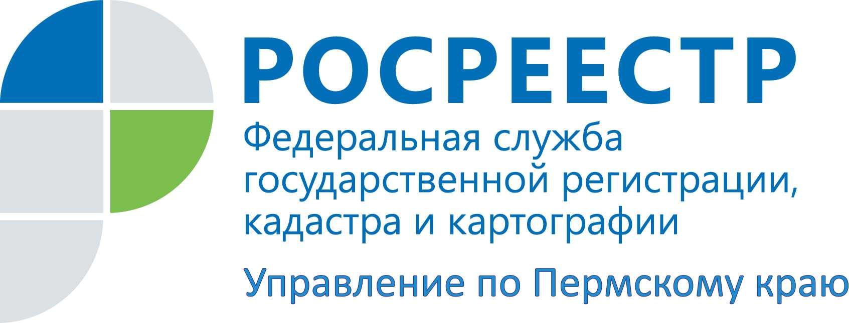

ПРЕСС-РЕЛИЗ
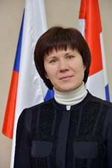17 июля руководитель Прикамского управления Росреестра проведет личный прием жителей края

Пермь, 01 июля 2015 года, – 17 июля 2015 года в приемной Президента Российской Федерации в Пермском крае руководитель Управления Федеральной службы государственной регистрации, кадастра и картографии по Пермскому краю Лариса Владимировна Аржевитина проведет личный прием граждан. Прием граждан состоится с 10.00 часов по адресу: г.Пермь, ул.Советская, 64.
Краевое управление Росреестра ожидает активного участия граждан в работе приемной, поскольку возможность личного обращения к руководству – это повод оперативно разрешить проблемные ситуации при оформлении прав собственности на недвижимое имущество и сделок с ним, по вопросам государственного земельного надзора и иных вопросов в рамках полномочий Управления, получить квалифицированную консультацию от лица руководства Управления.
Записаться на прием и получить дополнительную информацию о порядке проведения приема можно по телефону: (342) 210-36-80.
Для рассмотрения обращения в ходе личного приема в приемной Президента Российской Федерации в Пермском крае, рекомендуем предварительно направить его не позднее 10 июля 2015 года в адрес руководителя Управления Росреестра по Пермскому краю Ларисы Владимировны Аржевитиной в письменном виде:
- почтовым отправлением по адресу: 614990, г.Пермь, ул. Ленина, д. 66, корпус 2;
- на адрес электронной почты: 59_upr@rosreestr.ru;
- через раздел Контакты/Обращения граждан интернет-сайта Управления (http://to59.rosreestr.ru/ ).

Контакты для СМИ
Пресс-служба Управления Федеральной службы
государственной регистрации, кадастра и картографии (Росреестр) по Пермскому краю

Светлана Пономарева
+7 342 218-35-82
Диляра Моргун, Антон Пирогов
+7 342 218-35-83
press@rosreestr59.ru
www.to59.rosreestr.ru

